强烈建议各投标企业打印此操作手册并认真阅读，在报价及解密期间按照手册要求进行相关操作！

2012年安徽省县级公立医院药品集中
招标采购报价、解密操作手册

安徽省医药集中采购服务中心
2012年12月1日

目 录

报价、解密流程图 1
一、 登录报价系统 2
二、 设置报价密码 3
三、 商务标报价 4
四、 普通大输液报价 5
五、 确认报价 6
六、 报价解密 8

2012年安徽省县级公立医院药品集中采购

报价、解密流程图

投标企业设置报价密码

12月6日（星期四）8:00—11:00
12月5日（星期三）8:00—18:00

商务标报价
(普通大输液以外的产品）
普通大输液报价
(注意选择区域）

确认报价
（即技术标和商务标同时投标）

打印报价信息（未解密）

报价解密
12月6日11:00—16:00

正式报价时间：
2012年12月5日8:00—18:00, 12月6日8:00—11:00
正式解密时间：
2012年12月6日11:00—16:00
1、请各投标企业切记上述时间，尽早报价，避免最后时间网络拥堵！
2、未在规定时间内报价、报价确认或只报价未解密的产品一律视为废标，责任自负。

登录报价系统
- 打开地址
登录安徽省医药集中采购平台（http://www.ahyycg.cn/），点击“安徽省2012年县级公立医院药品集中招标平台”链接进入。或者直接打开VPN地址（https://220.178.116.70）。
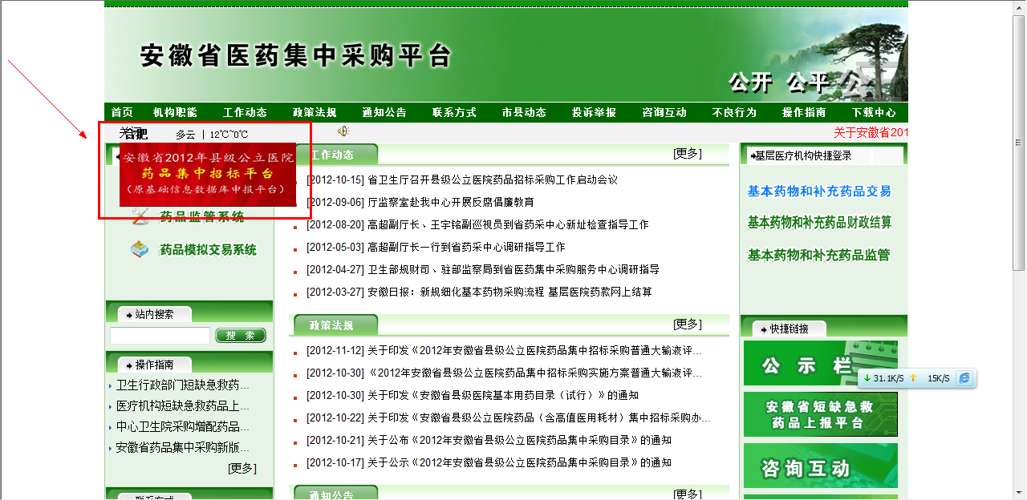
- 输入帐号
系统会打开VPN登录页面，输入VPN帐号并登录后，点击“2012年县级公立医院药品集中招标采购报价系统”链接。
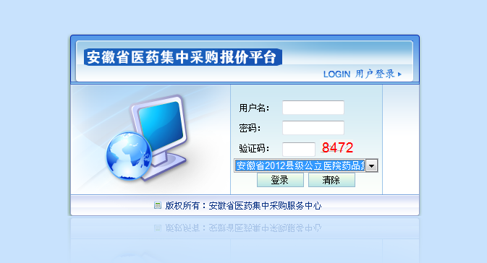
登录报价系统后（帐号与原“安徽省2012年县级公立医院药品集中招标平台”的用户名、密码相同），投标人可以看到报价的操作流程，如图所示：
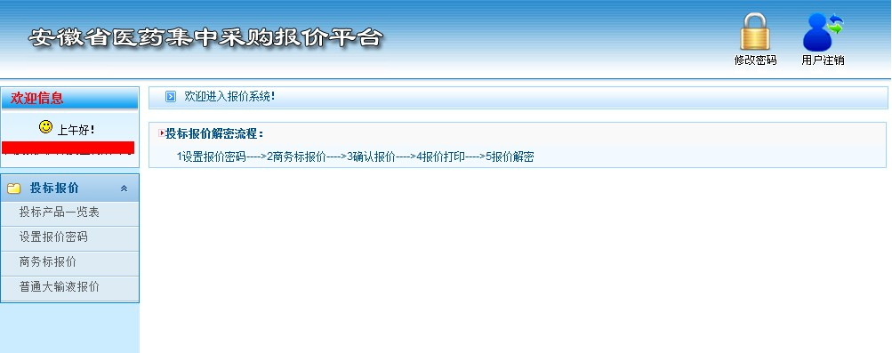
点击左边功能菜单里的“投标产品一览表”，查看本企业所有可报价的产品信息，仅有审核通过且信息确认的公布产品才可报价。
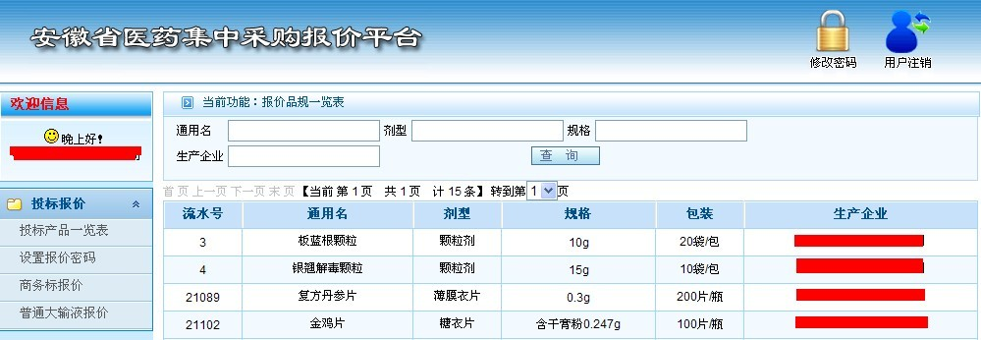

设置报价密码
企业必须首先设置报价密码（请注意此“报价密码”可以区别于“平台”登录密码），请务必牢记自己设置的报价密码！如遗失，企业再次登录报价系统时将无法进行报价，无法对已报价数据进行解密。
点击左侧的“”按钮后，企业可设置报价密码，密码长度要求6位或6位以上，可以是数字、字母混和（区分大小写）。
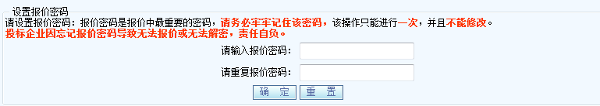
按系统提示二次输入报价密码后，请在下面出现的页面点击“”，将密码保存在本机电脑上备忘：
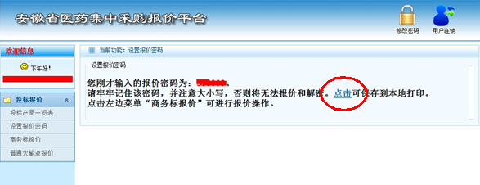
弹出对话框：
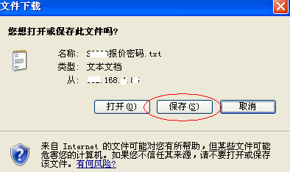
重要提示：报价密码将在报价、解密过程中使用，设定后不可修改，不能初始化，请务必牢记。如报价密码丢失，造成企业不能报价或报价后不能解密，后果自负！！！

商务标报价
点击左侧，按照提示输入报价密码，进入商务标报价页面，逐条输入产品价格，检查无误后点击“”按钮（每页输入报价后应点击“”按钮）。企业须对所有品种进行报价。如果放弃某药品报价可在报价栏输入“0”。
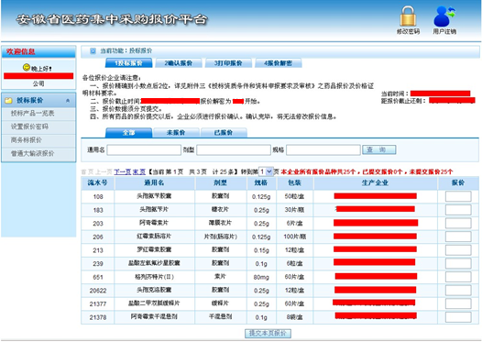
重要提示：“提交本页报价”按钮仅仅是提交当前页填写的报价，下一页的产品仍然需要点击“提交本页报价”。

普通大输液报价
普通大输液报价页面显示了本企业需要商务标报价的普通大输液产品，企业除了要在“报价”列里填写药品价格，还要在后面的1、2、3、4、5区域中选择1-5个要报价的区域（区域划分详见《2012年安徽省县级公立医院药品集中招标采购普通大输液评审细则》）。如果放弃某药品报价请输入数字“0”。普通大输液报价如下图：
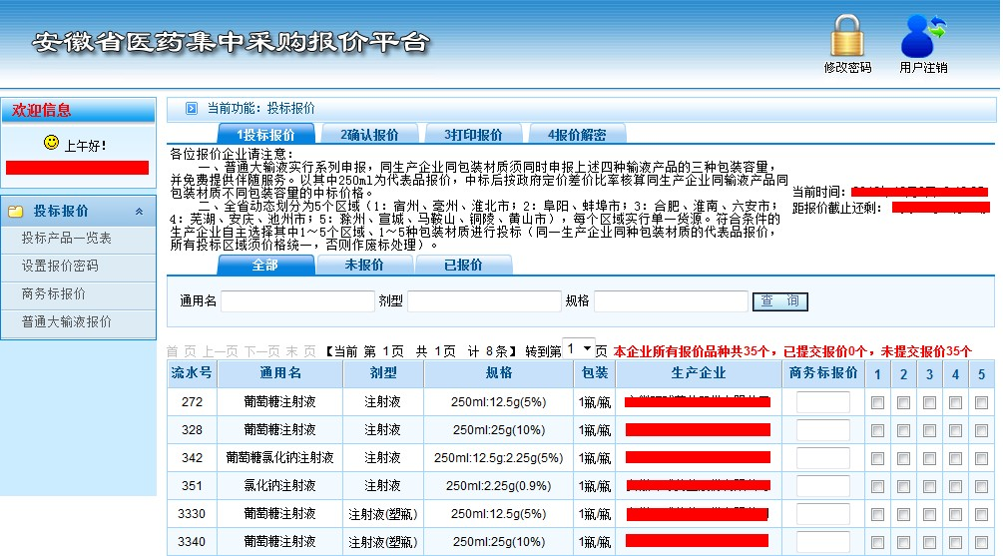
重要提示：“提交本页报价”按钮仅仅是提交当前页填写的报价，下一页的产品仍然需要点击“提交本页报价”。

确认报价
报价后，企业必须对报价的产品进行报价确认，否则无法进行“报价解密”。未在规定的报价时间段内进行确认的产品，视为废标。
根据实施方案，我省2012年县级公立医院药品集中采购实行“双信封”制评标办法，企业同时投技术标和商务标两份标书，即为确认技术标投标，系统默认为已勾选。如未勾选，则无法进行商务标报价确认。具体操作如下：
在页面，投标人应首先核对报价数据（如发现有误可返回“投标报价”页面进行修改），确认报价数据无误后，点击按钮：
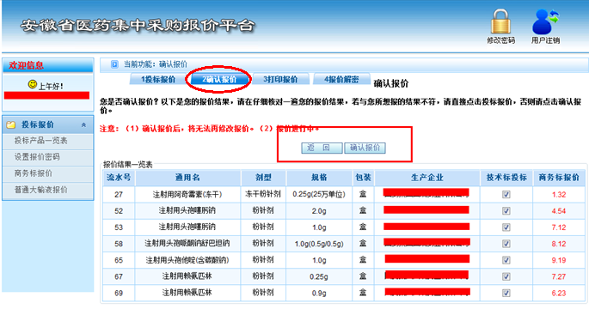
点击按钮后，按照提示输入报价密码，点击“确定”，对所有产品(注意：包括普通大输液产品)的报价进行确认：
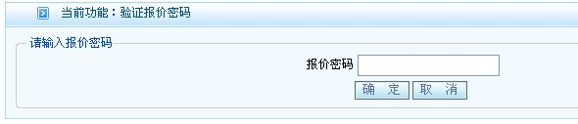
确认报价后，企业可进入页面，自行选择打印报价信息（此报价信息未解密）。
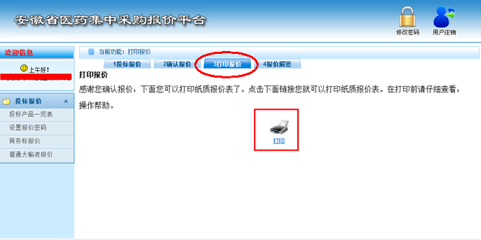
报价操作至此结束。

报价解密
企业完成报价后，须在规定时间内完成报价解密操作，未在规定时间内解密的产品，视为废标。未及时解密造成的损失由企业自行负担。
企业登录报价系统进行报价解密，具体操作如下：
点击左侧“商务标报价”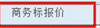，输入报价密码：
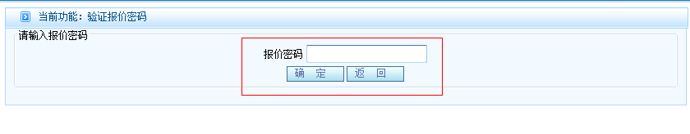
点击进入报价解密页面：
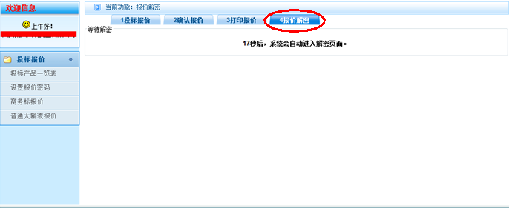
20秒后自动显示如下页面，出现按钮，如图：
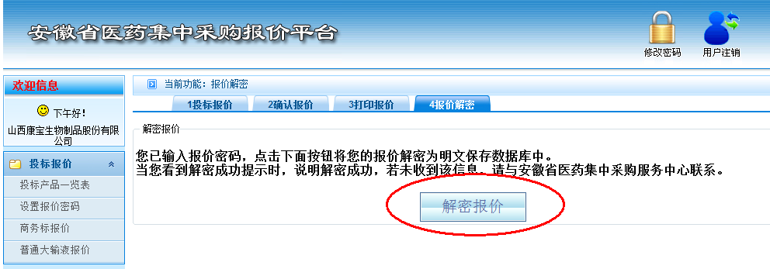

按钮会解密报价的全部产品（注意：包含普通大输液产品），点击出现如下页面：
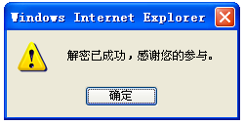
点击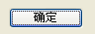，即可打印已解密产品报价表（表中有解密时间显示），如图：
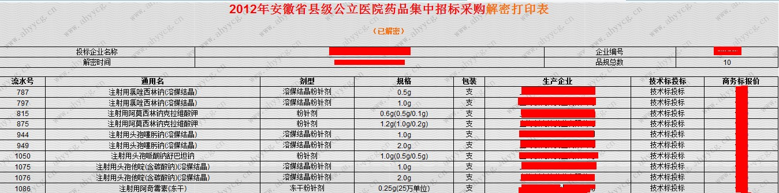

如果有其他问题，请拨打技术支持电话：0551-2657629 2675193 2619860

